IMOS FACER NEVE!!
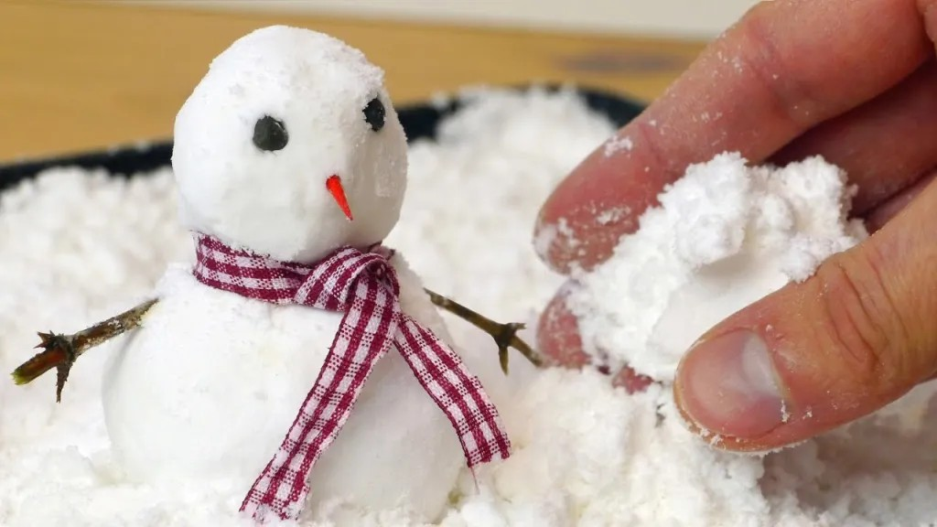

Necesitamos dous ingredientes: bicarbonato e auga.

Nun recipiente poremos 2 partes de bicarbonato por unha parte de Auga. As cantidades varían, a miña recomendación e botar pouco a pouco a auga e ir mezclando xa que non necesita moita.
Despois a imaxinación dos cativos fará o resto, poden facer bolas, bonecos, montañas…
Xa nos contaredes!

